Proměnné hvězdy – řešení
Některé hvězdy na noční obloze jsou ve skutečnosti systémy, kde se jednotlivé hvězdy otáčejí kolem sebe. Abychom mohli tyto proměnné hvězdy pozorovat, potřebujeme nejen hvězdářský dalekohled, ale také si musíme vybrat správné místo.
- Lovec proměnných hvězd
________________________________________________________
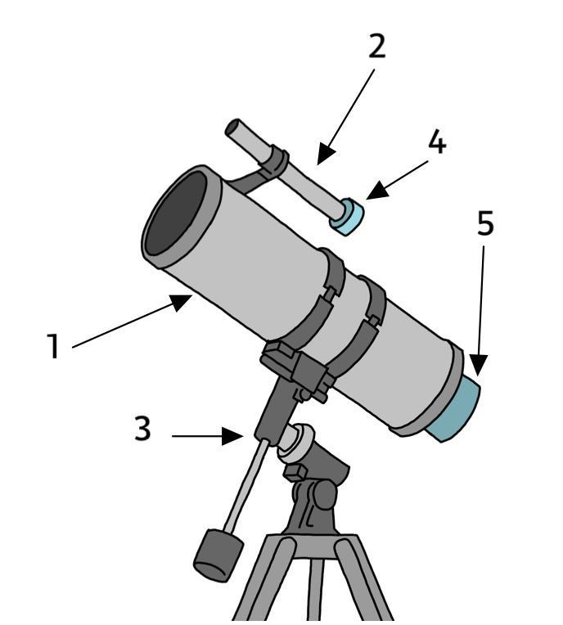
- Doplň do obrázku názvy hlavních částí dalekohledu.

- hlavní dalekohled
- pointační dalekohled
- montáž
- malá kamera – krátké expozice
- CCD kamera – hlavní snímky

- Popiš, jak se pohybují hvězdy ve dvojhvězdě, a přiřaď do grafu na prázdná místa odpovídající situaci proměnné dvojhvězdy.
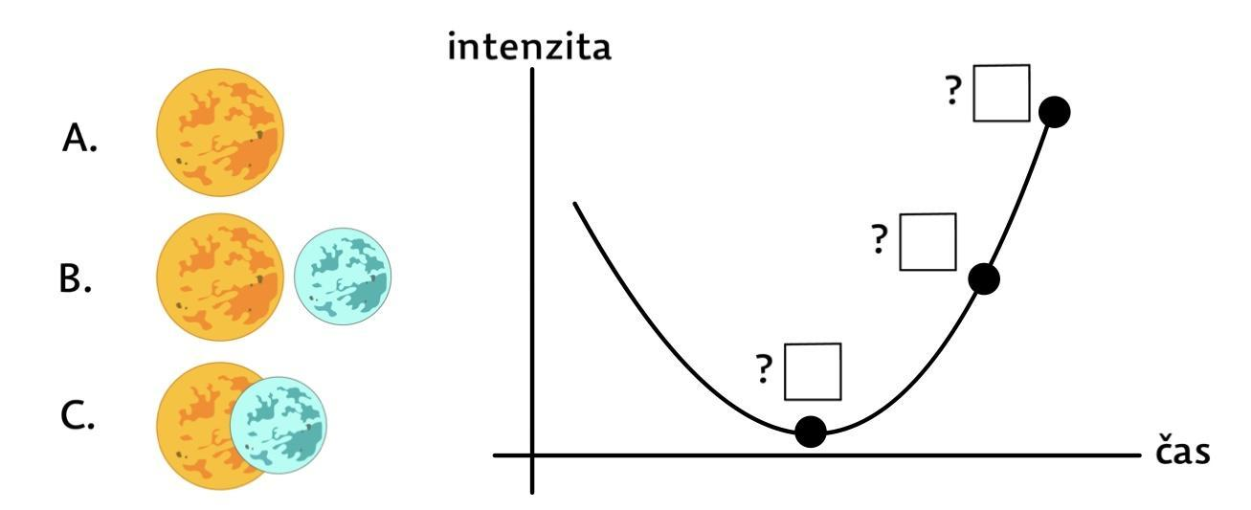
postupně od dolní pozice po horní – A, C, B

- Kolik přibližně známe proměnných hvězd?

- 1 milion
- 10 000 – v aktuální době počet stále narůstá
- 100

- Jaké vlastnosti dvojhvězdy můžeme zjistit pozorováním?
změna jasnosti, barva, hmotnosti jednotlivých hvězd, rozměry soustavy i jednotlivých hvězd

- Co je exoplaneta?
planeta která obíhá kolem jiné hvězdy než Slunce – tedy planety mimo Sluneční soustavu

- Na mapě znázorňující umělý jas noční oblohy (světelné znečištění) u České republiky odhadni, která místa jsou k pozorování noční oblohy ideální.
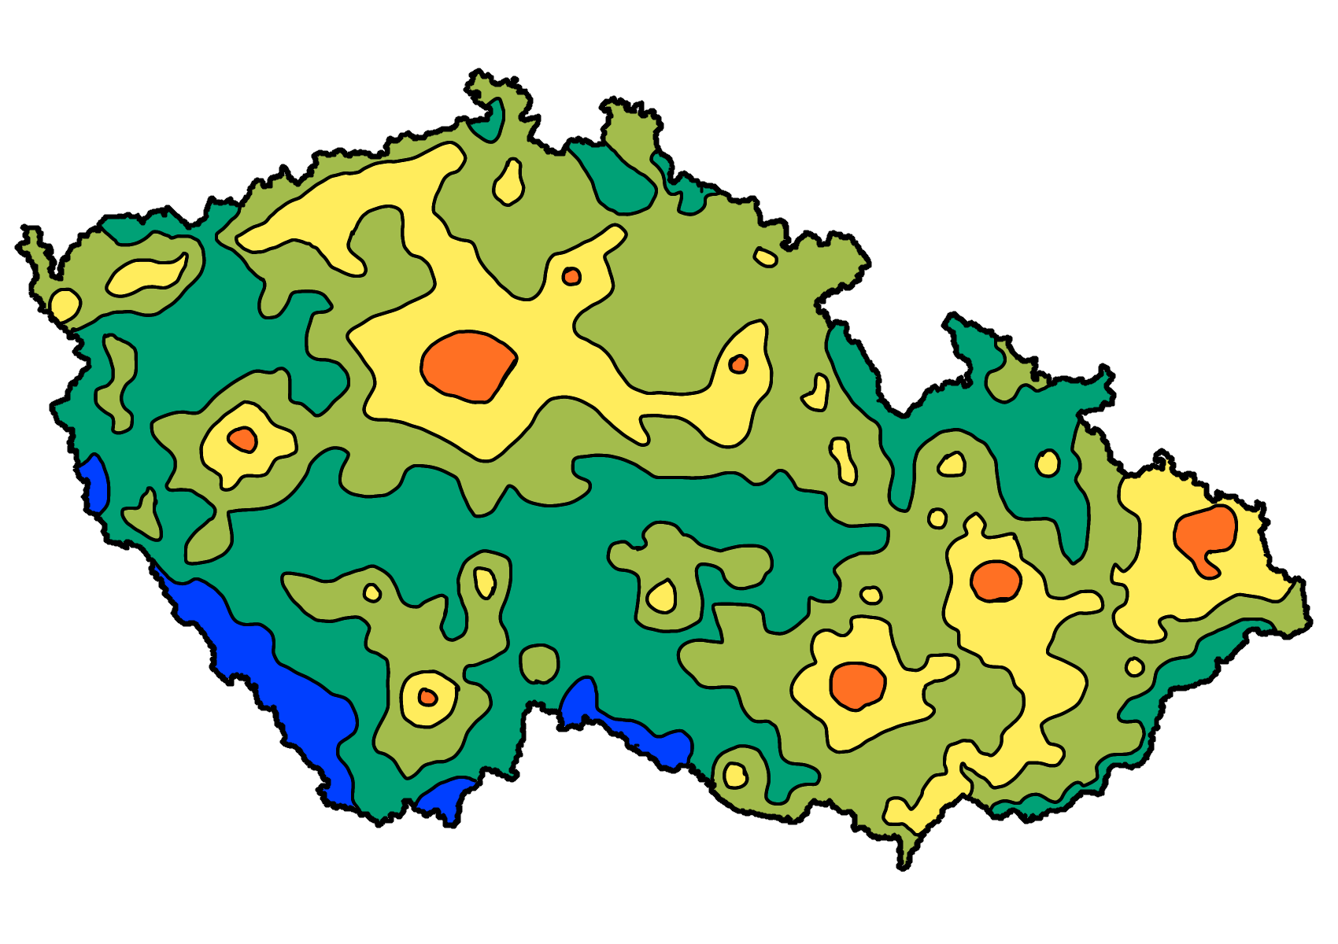
Tmavě modré oblasti (převážně Šumava) budou pro pozorování nejlepší, protože zde bude nejmenší světelné znečištění. Naopak velká města (tmavě oranžové oblasti) budou pro pozorování noční oblohy nejhorší volbou.

- V jakém souhvězdí objevili čeští pozorovatelé novu, která byla následně studována Hubbleovým teleskopem? Jaké má označení?
Nova objevena českými nadšenci se nachází v souhvězdí Jednorožce. Má označení V838 Monocerotis. Byla objevena roku 2002.
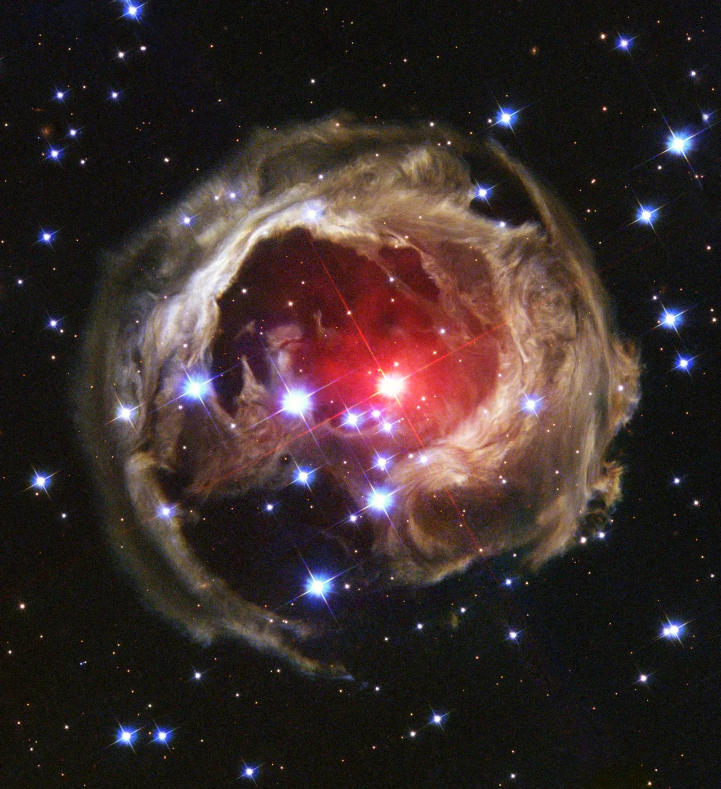
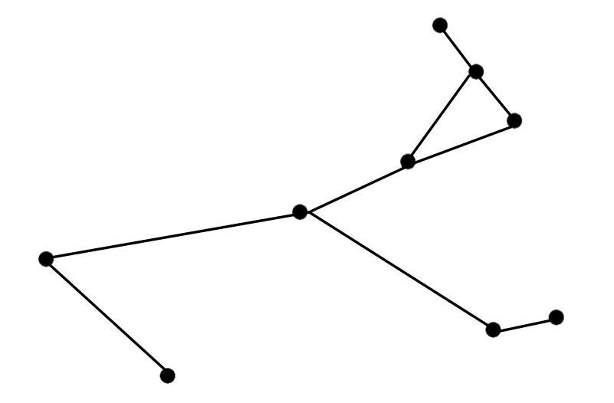

zdroj: https://science.nasa.gov/missions/hubble/light-echoes-from-v838-mon/
Co jsem se touto aktivitou naučil(a):
………………………………………………………………………………………………………………………………………………………………………………………………………………………………………………………………………………………………………………………………………………………………………

Autor: Eliška Postavová
Toto dílo je licencováno pod licencí Creative Commons [CC BY-NC 4.0]. Licenční podmínky navštivte na adrese [https://creativecommons.org/choose/?lang=cs].

